ЛУГАНСЬКА ОБЛАСНА ДЕРЖАВНА АДМІНІСТРАЦІЯ

**ДЕПАРТАМЕНТ ОСВІТИ І НАУКИ, МОЛОДІ ТА СПОРТУ**

вул. Рислянда, 2-а, м. Луганськ, 91005, Україна,

тел./факс (0642) 58-58-25

E-mail: guon@ukrpost.ua Код ЄДРПОУ 02141791



Начальникам управлінь (відділів) освіти виконкомів міських рад, райдержадміністрацій, координаторам Міжнародного математичного конкурсу „Кенгуру”

__26.09.2013_____ № __3/05-7515__

На №_________ вiд ____________

Департамент освіти і науки, молоді та спорту повідомляє, що відповідно до листа Міністерства освіти і науки України від 10.09.13р. №1/9-618 «Про проведення Міжнародного математичного конкурсу «Кенгуру» у 2013/2014 навчальному році» та на виконання наказу Міністерства освіти і науки, молоді та спорту України від 07.05.12 № 552 «Про затвердження Положення про Міжнародний математичний конкурс «Кенгуру» на базі Львівського фізико-математичного ліцею (ЛФМЛ) при Львівському національному університеті імені Івана Франка буде проводитися Міжнародний математичний конкурс „Кенгуру”.

Конкурс пройде у **два етапи**:

перший ( для учнів 2-6 класів) – **6 грудня 2013 року**,

другий – **20 березня 2014 року**.

Детальну інформацію про умови проведення Конкурсу висвітлено на сайті [**www.kangaroo.com.ua**](http://www.kangaroo.com.ua)**.**

Для координації проведення Міжнародного математичного конкурсу "Кенгуру" у Луганській області створено організаційний комітет при комунальному закладі «Луганська обласна мала академія наук учнівської молоді».

Конкурс у загальноосвітніх навчальних закладах проводять координатори конкурсу у містах /районах.

Рекомендована благочинна пожертва складає 11 гривень від кожного учасника та повністю використовується для покриття витрат на організацію та проведення конкурсу.

Благочинні пожертви перераховуються координаторами міст, районів, загальноосвітніх закладів обласного підпорядкування у розмірі 10 гривень від кожного учасника через відділення Укрексімбанку банку відповідно до зразка квитанції (Додаток 1):

1 грн. даного внеску залишаються для організації та проведення конкурсу в місті, районі або навчальному закладі тощо.

Заявки (Додаток 2) та копії квитанцій про перерахунок коштів необхідно вчасно **подати для участі** у першому етапі **не пізніше 24 жовтня 2013 року** та у другому етапі **не пізніше 10 лютого 2014 року** -за адресою: 91034, м. Луганськ, вул. Ватутіна, навчальний корпус № 9 Східноукраїнського національного університету імені Володимира Даля, кімната 406, КЗ «ЛОМАНУМ», телефон. для довідок: 50-08-27 або е-mail**:** [**lugman@i.ua**](mailto:lugman@i.ua)**.**

.

|  |  |
| --- | --- |
| Директор Департаменту | **І.І.ЦИМБАЛ** |

Додаток № 1

до листа Департаменту

від «__26_» _09__ №_3/05-7515_

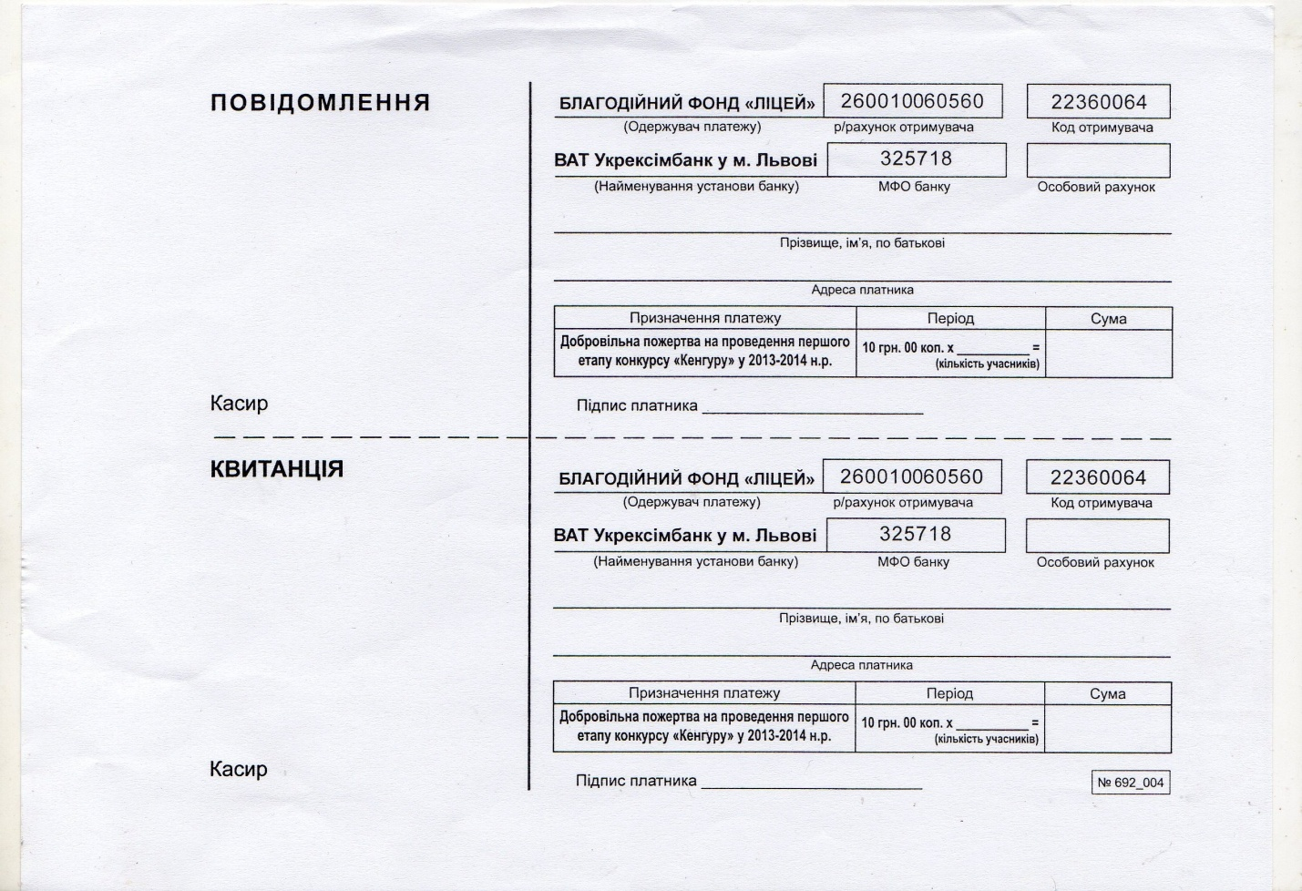

Додаток № 2

до листа Департаменту

від «__26_» _09__ №_3/05-7515_

